Дмитрий Соколов

В пространстве мировой культуры

В Рязани проходит международный форум к 95-летию А.И. Солженицына

(Рязанские Ведомости. 2013. 17 декабря. № 236. С. 1. URL: http://rv.ryazan.ru/news/2013/12/17/23810.html)

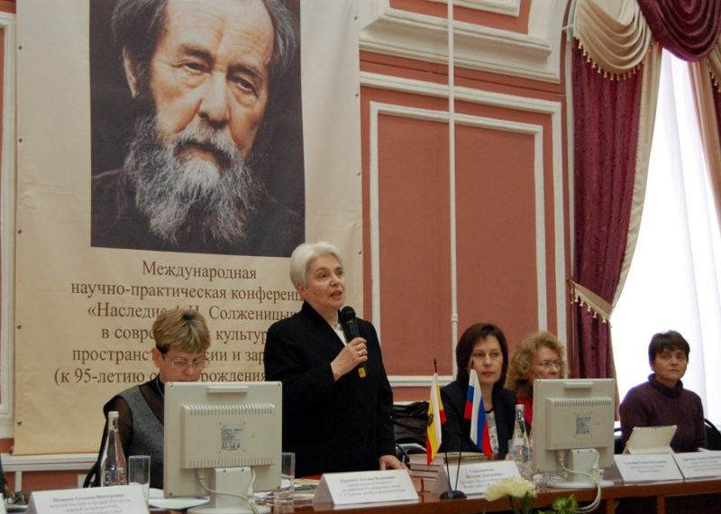
Выступает Н.Д. Солженицына. Фото автора

Вчера в Рязани, в РГУ им. С.А. Есенина, открылась двухдневная Международная научно-практическая конференция «Наследие А.И. Солженицына в современном культурном пространстве России и зарубежья», приуроченная к 95-летию со дня рождения писателя.

Более 100 ученых из 25 городов страны, а также Украины, Беларуси и Китая участвуют в работе пяти секций, посвященных философским, филологическим, поэтическим, образовательным и воспитательным аспектам наследия выдающегося мыслителя, биография которого тесно связана с рязанским краем.
Почетным гостем международной конференции стала вдова А.И. Солженицына, президент Русского общественного Фонда его имени Наталья Дмитриевна, выступившая на пленарном заседании.
От имени Правительства области участников форума приветствовала министр культуры и туризма Галина Соколова.
Уходящий год отмечен огромным количеством культурных событий, так или иначе связанных с личностью Солженицына, и самое ценное то, что в них участвуют люди, искренне заинтересованные в популяризации его творчества. Это тем более ценно, что Александр Исаевич остается фигурой, вокруг которой кипят и еще долго будут кипеть страсти, отметила Наталья Дмитриевна. Обращение к теме Солженицына и сегодня требует от исследователей особой ответственности за сделанный выбор, сказала она. Вдова писателя рассказала о новых книгах, вышедших в юбилейный для него год. Из зарубежных изданий она особо отметила перевод на китайский язык биографии А.И. Солженицына, написанной доктором филологических наук Людмилой Сараскиной.
Событие тем более значимое, что в коммунистическом Китае творчество Солженицына было под запретом еще дольше, чем в Советском Союзе. Теперь китайцам доступен труд одного из наиболее известных солженицыноведов, написавших, по оценке Натальи Дмитриевны, «самую подробную и основательную биографию Солженицына». Людмила Сараскина принимает участие в работе конференции — на пленарном заседании она выступила с докладом «Гласность против цензуры. История публикации «Архипелага ГУЛАГ» в СССР».
Еще несколько книг вышли в издательстве «Русский путь», которое тесно сотрудничает с отделом по изучению наследия Солженицына Дома русского зарубежья (Москва). В подарок рязанским библиотекам вдова писателя привезла альманах «Солженицынские тетради» (вышел 2-й номер), каталог выставки рукописей, документов и фотографий, проходящей в эти дни в Государственном музее изобразительных искусств им. А.С. Пушкина, другие издания.
Передав привет рязанцам от научного коллектива Дома русского зарубежья, Наталья Дмитриевна пожелала, чтобы изучение наследия Солженицына в Рязани вышло «на новый уровень — не только количественный, но и качественный».
Секции, «круглые столы», обсуждения, филологические чтения проходят в эти дни на разных площадках областного центра, среди которых — библиотека имени Горького, рязанский колледж электроники. Любители классического искусства вчера были приглашены в областную филармонию на вечер фортепианной музыки пианиста, главного дирижера Камерного оркестра Филадельфии, лауреата премии «Двери Фишер», сына Александра Исаевича Солженицына — Игната Солженицына.

